Atari Jaguar
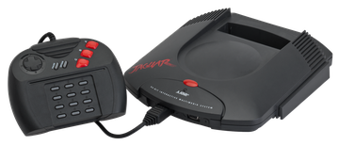

50 / 60 HZ

Aquí tenéis una modificación más que aconsejable. La Jaguar no puede presumir de una gran calidad, pero tiene algún juego que parece bueno y todo... Todo y con eso, la versión PAL tampoco escapó de las malditas franjas negras de los 50 Hz.

Creedme, si ponemos vuestra Jaguar a 60 Hz parecerá algo mejor.

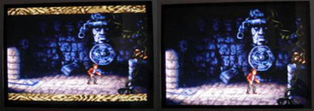

Esta modificación es muy simple, por lo que no precisamos de grandes conocimientos.

Para empezar, sacaremos las carcasas a la consola y nos fijaremos en la parte inferior de la placa madre. En la zona marcada en la siguiente foto, podemos ver unos puntitos de soldadura en forma de jumpers, dos de ellos están unidos.

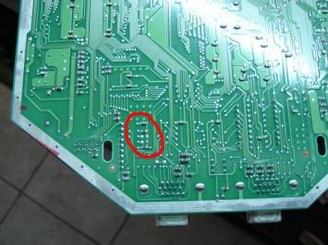

Como veréis detalladamente en las siguientes fotos, los dos puntitos inferiores al grupo van unidos con una resistencia/puente. Lo único que tenemos que hacer es desoldar la resistencia e intercalar un interruptor. Para ello, soldaremos dos cables, uno a cada puntito de soldadura y los llevaremos a un micro interruptor que, previamente, habremos fijado en la consola.

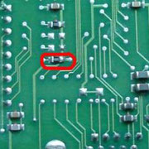
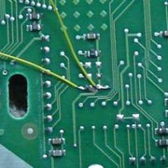

Para finalizar, os proponemos un buen sitio para fijar el interruptor.

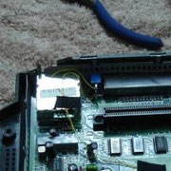
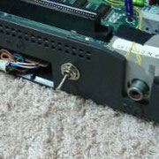

Adaptar cualquier mando a una Jaguar

Antes de proseguir, os recomiendo leer el reportaje técnico de comandos por negativo, para que entendáis bien el funcionamiento de dichos mandos.

La Atari Jaguar no puede presumir de gran cosa: ni es una gran consola, ni tiene un catálogo generoso, ni posee el mejor mando de la historia... Si bien su curioso mando de seis botones mejora bastante, el mando original en formato “Dymo”, deja mucho que desear.

A continuación os presentamos una modificación, de cosecha propia, para adaptar cualquier mando más decente a la consola.

La idea inicial era meterle un conector al mando original para poder conectarle un “Old Style” de NEO GEO para darle algo de glamour a una consola que, innegablemente, va faltada de él...

Sin embargo, al desmontar el mando original de la Jaguar, me encontré con una peculiaridad “made in USA” Dicho mando no trabaja como los mandos convencionaales (de su época).

Los mandos de aquella época funcionaban por señales de negativo (un negativo común a todos los botones), mientras que los más modernos ya llevaban chip procesador de señales.

Resulta que en este mando hay un lío de señales que ni los de Atari lo saben... O sea que, mientras la cruceta y dos botones van por negativo, los otros 3 botones van procesados mediante un chip, por lo que una adaptación sencilla se hace imposible.

La forma más simple que he encontrado es la que os presento a continuación, sin embargo, para llevarla a buen puerto, necesitamos modificar tanto el mando original de Jaguar como el que vayamos a adaptar, por lo que un Old Style no me pareció del todo correcto...

En su lugar, utilicé un mando de tres botones de Megadrive (sin embargo, repito que se puede hacer con cualquiera).

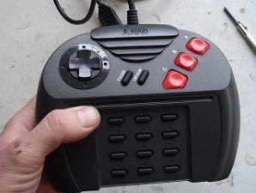
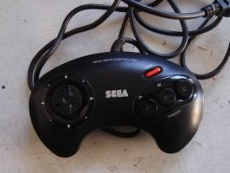

Modificación del mando original Jaguar
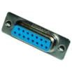
Lo único que haremos en dicho mando es coger señales y llevarlas a un conector DB15. La función del mando original será meramente de interface.

Para la modificación, nos influyen 13 señales distintas por lo que los conectores DB15 nos van al pelo.
Lo primero que haremos será separar las carcasas del mando de Jaguar y observar, detenidamente, su interior.

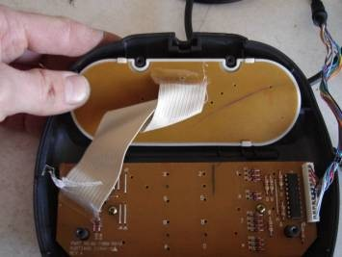

Si os fijáis bien, al girar su parte superior, nos quedarán unos puntos de soldadura a la vista. En ellos es donde nosotros soldaremos los cables y los llevaremos al DB15.

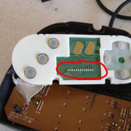
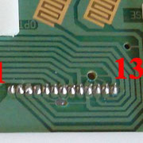

A continuación os pongo la correlación de comandos.

Podemos usar este mismo orden para conectarlos en el DB15, así ahorraremos líos. O sea, el comando nº 1 lo soldaremos al pin nº 1 del DB15 y así correlativamente.

1- Negativo
2- Right
3- Options (1)
4- Options (2)
5- Botón "A"
6- Botón "B" (1)
7- Botón "B" (2)
8- Botón "C" (1)
9- Botón "C" (2)
10- Pause
11- Up
12- Left
13- Down

Pinout DB15 visto desde la cara a soldar
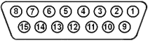

Con esto ya podremos volver a montar el mando de Jaguar y proceder con el nuevo mando.

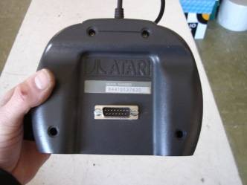

Modificación del mando a adaptar
NOTA: Como os he dicho antes, lo mejor es utilizar un mando de comandos por negativo ya que así nos ahorramos tener que cortar pistas.

El mando que utilicé para la prueba era un mando simple de Megadrive de la segunda generación, por lo que ya incorpora chip procesador y, por lo tanto, tuve que cortar alguna pista para dejar sus botones completamente independientes (un PAD de PC puede ser también unan buena opción).

Lo primero que tenemos que hacer es desmontar el mando, cortarle el cable y quedarnos con su placa madre a la vista.

Seguidamente, observaremos bien su construcción por si hace falta cortar alguna pista. Debemos conseguir que todos los comandos estén separados.

Como hemos visto antes, en el mando original, su cruceta y los botones “A” y “pause” tienen que ir con un negativo común entre ellos mientras que los demás van por separado.

Si cogemos un mando de comandos por negativo, como ya tendremos todos los botones comunicados por negativo, sólo tenemos que cortar las pistas de los botones “B”, “C” y “opciones”.

Estos comandos debemos dejarlos totalmente independientes de los dos polos, por lo que cortaremos las dos pistas que van al contacto.

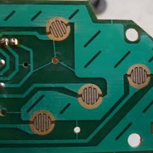
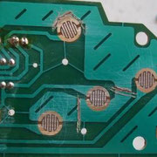

Si hemos escogido un mando de señales procesadas (con chip), cortaremos todas las pistas y luego juntaremos un lado del contacto de las órdenes “up”, “down”, “right”, “left”, “A” y “pause” entre sí.

De esta forma ya tendremos esta parte preparada para comandos por negativo (para este cometido el cable "Wire ripped" es ideal. Ese cable es muy pero que muy fino y no nos estorbará en absoluto).

NOTA: Si como el ejemplo, usáis un mando de Megadrive (o cualquier otro que tenga chips y componentes), debemos arrancarle dichos componentes para que ni influyan en los comandos y nos den señales residuales.

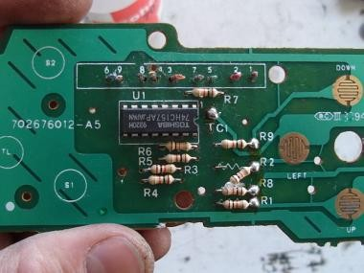

A continuación ya podemos proceder a soldar los cables. Lógicamente, necesitamos un cable de 13 hilos. Lo único que debemos hacer es ir soldando los cables en la placa del mando y en el DB15, respetando la polaridad que hemos utilizado en el mando original de Jaguar.

Recordemos los comandos

1- Negativo
2- Right
3- Options (1)
4- Options (2)
5- Botón "A"
6- Botón "B" (1)
7- Botón "B" (2)
8- Botón "C" (1)
9- Botón "C" (2)
10- Pause
11- Up
12- Left
13- Down

